# File I/O trong C#

Một file là một tập hợp dữ liệu được lưu giữ trong một disk với một tên cụ thể và một path thư mục. Khi một file được mở để đọc hoặc ghi, nó trở thành một stream.

Về cơ bản, stream là dãy các byte truyền qua path. Có hai stream quan trọng: Input stream và Output stream. Input stream được sử dụng để đọc dữ liệu từ file (hoạt động read) và Output stream được sử dụng để ghi vào trong file (hoạt động write).

## Lớp I/O trong C#

System.IO namespace có nhiều lớp đa dạng mà được sử dụng để thực hiện các hoạt động khác nhau với File, như tạo và xóa file, đọc và ghi một File, đóng một File, …

Bảng sau hiển thị một số lớp non-abstract được sử dụng phổ biến trong System.IO namespace trong C#:

| **I/O Class** | **Miêu tả** |
| --- | --- |
| BinaryReader | Đọc dữ liệu gốc (primitive data) từ một binary stream |
| BinaryWriter | Ghi dữ liệu gốc trong định dạng nhị phân |
| BufferedStream | Một nơi lưu giữ tạm thời cho một stream |
| Directory | Giúp ích trong việc thao tác một cấu trúc thư mục |
| DirectoryInfo | Được sử dụng để thực hiện các hoạt động trên các thư mục |
| DriveInfo | Cung cấp thông tin cho các Drive |
| File | Giúp ích trong việc thao tác các File |
| FileInfo | Được sử dụng để thực hiện các hoạt động trên các File |
| FileStream | Được sử dụng để đọc và ghi bất kỳ vị trí nào trong một File |
| MemoryStream | Được sử dụng để truy cập ngẫu nhiên tới stream được lưu giữ trong bộ nhớ |
| Path | Thực hiện các hoạt động trên thông tin path |
| StreamReader | Được sử dụng để đọc các ký tự từ một stream |
| StreamWriter | Được sử dụng để ghi các ký tự tới một stream |
| StringReader | Được sử dụng để đọc từ một string buffer |
| StringWriter | Được sử dụng để ghi vào một string buffer |

## Lớp FileStream trong C#

Lớp FileStream trong System.IO namespace trong C# giúp đỡ trong việc đọc từ, ghi và đóng các File. Lớp này kế thừa từ lớp abstract là Stream.

Bạn cần tạo một đối tượng FileStream để tạo một File mới hoặc mở một File đang tồn tại. Cú pháp để tạo một đối tượng FileStream trong C# như sau:

FileStream <tên_đối_tượng> = new FileStream( <tên_file>, <FileMode>, <FileAccess>, <FileShare>);

Ví dụ: chúng ta tạo một đối tượng FileStream là F để đọc một File với tên sample.txt, như sau:

FileStream F = new FileStream("sample.txt", FileMode.Open, FileAccess.Read, FileShare.Read);

| **Tham số** | **Miêu tả** |
| --- | --- |
| FileMode | FileMode enumerator định nghĩa các phương thức đa dạng để mở các File. Các thành viên của FileMode enumerator là:   * Append: Nó mở một File đang tồn tại và đặt con trỏ tại phần cuối của File, hoặc tạo File, nếu File đó chưa tồn tại * Create: Nó tạo một File mới * CreateNew: Nó xác định tới Hệ điều hành rằng nó nên tạo một File mới * Open: Nó mở một File đang tồn tại * OpenOrCreate: Nó xác định tới Hệ điều hành rằng nó nên mở một File nếu nó tồn tại, nếu không thì nó nên tạo một File mới * Truncate: Nó mở một File đang tồn tại và truncate (cắt) kích cỡ của nó về 0 byte |
| FileAccess | FileAccess enumerators có các thành viên là: Read, ReadWrite và Write. |
| FileShare | FileShare enumerators có các thành viên sau:   * Inheritable: Nó cho phép một File truyền tính kế thừa tới các tiến trình con * None: Nó từ chối việc chia sẻ File hiện tại * Read: Nó cho phép mở File để đọc * ReadWrite: Nó cho phép mở File để đọc và ghi * Write: Nó cho phép mở File để ghi |

## Hoạt động File nâng cao trong C#

Ví dụ trước minh họa các hoạt động đơn giản trên File trong C#. Tuy nhiên, để lợi dụng tối đa sức mạnh của các lớp System.IO trong C#, bạn cần biết các thuộc tính và phương thức được sử dụng phổ biến về các lớp này.

| **Chủ đề và Miêu tả** |
| --- |
| [**Đọc và ghi Text File trong C#**](https://www.vietjack.com/csharp/doc_va_ghi_text_file_trong_csharp.jsp)  Lớp StreamReader và StreamWriter giúp thực hiện việc đọc và ghi các File văn bản |
| [**Đọc và ghi File nhị phân trong C#**](https://www.vietjack.com/csharp/doc_va_ghi_binary_file_trong_csharp.jsp)  Lớp BinaryReader và BinaryWriter giúp thực hiện việc đọc và ghi các File nhị phân |
| [**Thao tác Windows file system trong C#**](https://www.vietjack.com/csharp/windows_file_system_trong_csharp.jsp)  Nó cung cấp cho lập trình viên C# khả năng duyệt và xác định vị trí các File và thư mục trong Windows |

3 cái chính 😣

Directory 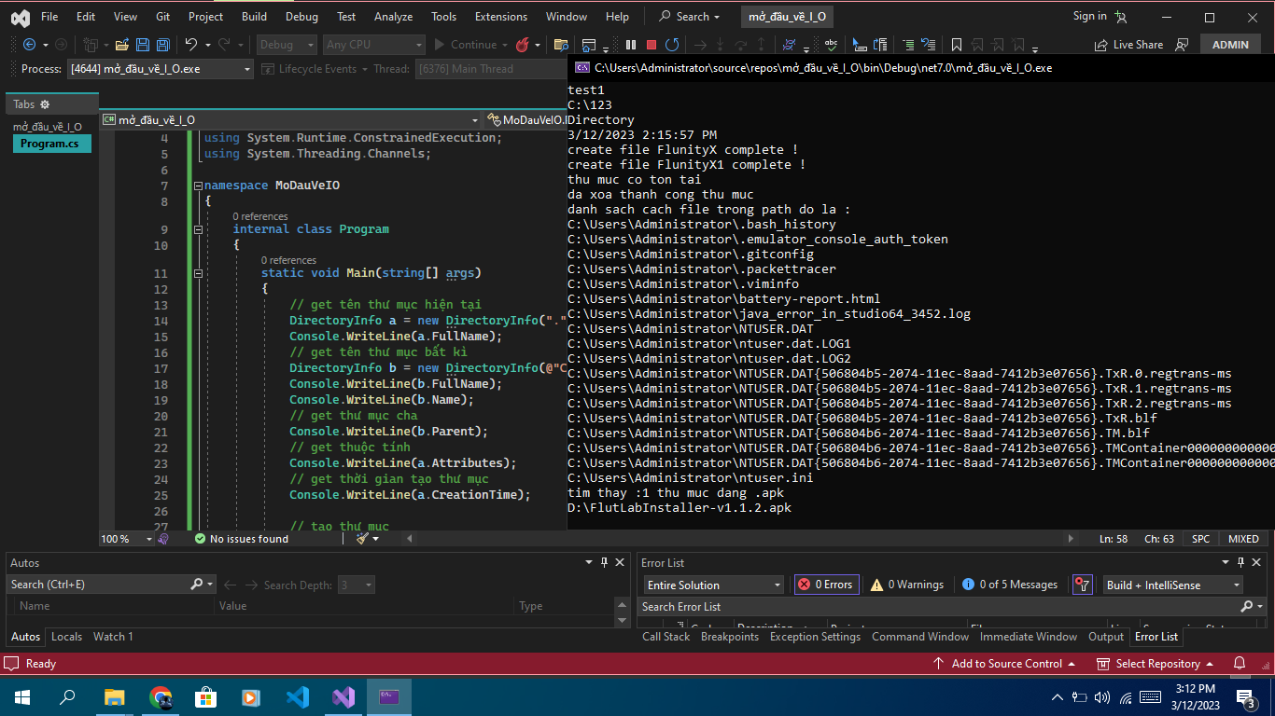, path và file